# Краткосрочный проект во второй младшей группе «УМНЯШКИ»

*«В мире транспорта»*

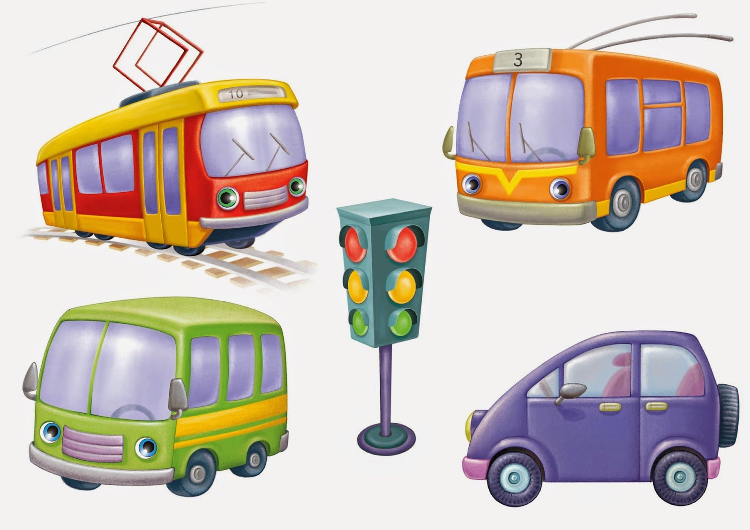

**Тип проекта:** игровой, творческий, краткосрочный.

**Участники:** II**младшая группа**, воспитатели, родители.

**Срок реализации :** 12.02.по 1.03.24

**Актуальность проблемы:** дети в недостаточной степени знают виды транспорта, какие правила безопасности существуют на дороге; недостаточно полно владеют обобщёнными понятиями, не всегда точно могут максимально обогатить знания и представления о видах транспорта, о правилах дорожного движения.

**Цель :** Формирование представления о видах транспорта, правилах безопасного поведения и правилах дорожного движения.

**Задачи:**

1.Познакомить детей с понятием *«****транспорт****»*, его основными видами, учить различать основные части **транспорта***(кабина, кузов, колеса и т. д.)*

2.В беседах совершенствовать лексический запас по теме "Транспорт", закреплять обобщающее понятие "Транспорт";

3.Развивать умения детей слушать и отвечать на вопросы воспитателя, активизировать речь детей в процессе рассматривания предметов и картины;

4.Формировать образное представление о транспорте; элементарные знания о ПДД;

5.Формировать представления о профессиях, связанных с транспортом.

**Предполагаемый результат:**

-дети знают и называют правильно виды транспорта;

-принимают участие в рассматривании игрушки машины и картинки с изображением машины;

-произносят звукоподражание;

-дети проявляют желание играть, умеют организовать сюжетно-ролевые игры на основе имеющихся знаний;

-знают элементарные правила поведения в транспорте, на улице.

**Работа по взаимодействию с родителями в рамках проекта:**

Вовлечение родителей в совместную деятельность с детьми;

Консультация о правилах безопасности детей на дорогах и в транспорте.

**Итог:**

В результате проведенного проекта дети научились правильно называть виды транспорта, проявляют активное желание играть, умеют организовать сюжетно-ролевые игры на основе имеющихся знаний, понимают элементарные правила поведения в транспорте, на улице.

-создание альбома «Наш транспорт»;

-коллективная аппликация «В мире машин».

**План проекта:**

|  |  |
| --- | --- |
| Дата | Мероприятие |
| 12.02 | - Беседа о видах транспорта (наземный, подземный, воздушный, водный).  - С/Р «Автомастерская»  - Раскрашивание раскрасок «Транспорт» |
| 13.02 | - Беседа «Транспорт в нашем городе»  - Просмотр иллюстраций различных машин;  - Игровые ситуации: «На дороге», «Перевези груз» |
| 14.02 | - Беседа « О безопасности на дороге»  - Просмотр видео о правилах дорожного движения.  - Д/И «Транспорт», «Покажи и назови» |
| 15.02 | - Чтение: А. Барто «Грузовик», «Кораблик», «Самолет»  - Лепка «Машина» - пластилинография  - Д/И «Повтори» |
| 16.02 | - «Собери светофор», «Развивающая игра Ассоциации Правила дорожного движения»  - Разучивание стихотворения: «Мы шофёры  - Рисование «Самолеты летят в небе» |
| 19.02 | - Беседа «О правилах дорожного движения»  - Просмотр мультфильма: «Грузовичок Лева»  - Игровая ситуация «Мы едем в трамвае», «Ремонт машин» |
| 20.02 | - Чтение Н. Найденова «Машина», К. Кубилинскас «Машина моет»  - Аппликация: «Грузовик»  - Отгадывание загадок |
| 21.02 | - Просмотр отрывка из мультфильмов «Чудо – машины», «Машины с мигалками».  - Рисование «Светофор»  - Конструирование по образцу и самостоятельно: «Автомобиль»; «Гараж» |
| 22.02 | - Беседа « Светофор», «Пешеходный переход».  - Театральная игра: «Едем в паровозике»;  - С/Р «Путешествие» |
| 26.02 | - Беседа по макету улицы «Знакомство с улицей».  - Рассматривание иллюстраций в книгах  - Чтение З. Джаббарзаде «Поезд», Т. Волгина «Паровоз», |
| 27.02 | - Беседа « Такие разные машины»  - Рисование: «Раскрашивание транспорта»  - Д/И «Путешествие на транспорте» - нарисовать дорогу, реки, леса, и небо, взяв **транспорт**  ребенок должен определить по какой дороге ему ехать, плыть, или лететь. |
| 28.02 | - Составление описательного рассказа по картинке.  - Чтение художественной литературы:  стихотворение Б. Заходера «Шофер» ; сказка Д.Биссета «Про малютку -автобус, который боялся темноты».  - Д/И «Что мы слышим, то и повторим», «Цветные автомобили», |
| 29.02 | - Беседа о воздушном транспорте  - С/Р «Водители», «Автобус»  - П. Макуха «Пешеход», В. Кожевников «Переход». |
| 1.03 | - Беседа «Кто работает на транспорте»  - Рисование «Водный транспорт»  - Просмотр презентации на тему: Транспорт» . |

**Памятка для родителей «Дорожная азбука»**

Рост количества машин на улицах городов и поселков нашей страны, увеличение скорости их движения, плотности транспортных потоков, растущие пробки на автодорогах являются одной из причин дорожно-транспортных происшествий. Никого не оставляют равнодушным неутешительные сводки о ДТП, где потерпевшими, к сожалению, являются и дети.

Причиной дорожно-транспортных происшествий чаще всего являются сами дети. Приводит к этому незнание элементарных основ правил дорожного движения, безучастное отношение взрослых к поведению детей на проезжей части. Предоставленные самим себе, дети, особенно младшего возраста, мало считаются с реальными опасностями на дороге. Объясняется это тем, что они не умеют еще в должной степени управлять своим поведением. Они не в состоянии правильно определить расстояние до приближающейся машины и ее скорость и переоценивают собственные возможности, считают себя быстрыми и ловкими. У них еще не выработалась способность предвидеть возможность возникновения опасности в быстро меняющейся дорожной обстановке. Поэтому они безмятежно выбегают на дорогу перед остановившейся машиной и внезапно появляются на пути у другой. Они считают вполне естественным выехать на проезжую часть на детском велосипеде или затеять здесь веселую игру.

Знакомить детей с правилами дорожного движения, формировать у них навыки правильного поведения на дороге необходимо с самого раннего возраста, так как знания, полученные в детстве, наиболее прочные; правила, усвоенные ребенком, впоследствии становятся нормой поведения, а их соблюдение - потребностью человека.

Знакомя детей с правилами дорожного движения, культурой поведения на улице, следует помнить, что эта работа тесно связана с развитием ориентировки в пространстве и предполагает формирование таких качеств личности, как внимание, ответственность за свое поведение, уверенность в своих действиях.

Дорога с ребенком из дома в детский сад и обратно - идеальный момент для формирования у него навыков безопасного поведения на улице. Перед ребенком всегда должен быть личный пример соблюдения родителями всех без исключения правил дорожного движения.

***Правила безопасного поведения на улице*:**

• На улице нужно быть очень внимательным, не играть на проезжей части.

• Прежде чем переходить дорогу по пешеходному переходу «зебра», нужно сначала остановиться и посмотреть налево, затем посмотреть направо и еще раз налево. Если машин поблизости нет, можно переходить дорогу.

• Дойдя до середины дороги, нужно посмотреть направо. Если машин близко нет, то смело переходить дальше.

• Переходить через дорогу нужно спокойно. Нельзя выскакивать на проезжую часть.

• Даже если загорелся зеленый свет светофора, прежде чем ступить на дорогу, следует внимательно посмотреть по сторонам, убедиться, что все машины остановились.

Все эти понятия ребенок усвоит более прочно, если его знакомят с правилами дорожного движения систематически, ненавязчиво. Используйте для этого соответствующие ситуации на улице, во дворе, на дороге. Находясь с малышом на улице, полезно объяснять ему все, что происходит на дороге с транспортом, пешеходами. Например, почему в данный момент нельзя перейти улицу, какие на этот случай существуют правила для пешеходов и автомобилей, укажите на нарушителей, отметив, что, нарушая правила, они рискуют попасть под транспорт.

Чтобы развить у ребенка зрительную память, закрепить зрительные впечатления, предложите малышу, возвращаясь с ним из детского сада, самому найти дорогу домой или, наоборот, «привести» вас утром в детский сад.

Не запугивайте ребенка улицей - панический страх перед транспортом не менее вреден, чем беспечность и невнимательность!

Полезно прочитать ребенку стихотворение: «Про одного мальчика» С. Михалкова, «Меч» С. Маршака, «Для пешеходов» В. Тимофеева, «Азбука безопасности» О. Бедарева, «Для чего нам нужен светофор» О. Тарутина, полезно рассмотреть с ребенком набор красочных рисунков «Красный, желтый, зеленый», «Пешеходу-малышу». Купите ребенку игрушечные автомобили, автобусы, светофоры, фигурки постовых - регулировщиков и др. и организуйте игры по придуманному вами сюжету, отражающие любые ситуации на улице. Игра - хорошее средство обучения ребенка дорожной грамоте.

**ПОМНИТЕ!!! Все взрослые являются примером для детей!**

Пусть ваш пример учит дисциплинированному поведению на улице не только вашего ребенка, но и других детей. Переходите улицу в точном соответствии с правилами. Старайтесь сделать все возможное, чтобы оградить детей от несчастных случаев на дорогах.